ฐานข้อมูลภูมิปัญญาท้องถิ่น
(ตำบลห้วยชมภู)

****************************************************************************************
องค์การบริหารส่วนตำบลห้วยชมภู
กองการศึกษา ศาสนาและวัฒนะธรรม อำเภอเมือง จังหวัดเชียงราย

คำนำ
ฐานข้อมูลภูมิปัญญาท้องถิ่น (ตำบลห้วยชมภู) โดยที่กองการศึกษา องค์การบริหารส่วนตำบลห้วยชมภู ได้จัดทำขึ้น โดยมีความตั้งใจให้ฐานข้อมูลนี้เป็นฐานของการจัดการความรู้ภูมิปัญญาของปราชญ์ และภูมิปัญญาชาวบ้านของตำบลห้วยชมภู ไปสู่ประชาชน นักเรียน นักศึกษา นักวิจัย และผู้ที่สนใจ ได้ใช้ประโยชน์และต่อยอดความรู้หรืองานวิจัยได้อย่างกว้างขวาง

การจัดทำฐานข้อมูลภูมิปัญญาท้องถิ่น (ตำบลห้วยชมภู) ยังอยู่ในระยะเริ่มต้น และต้อง
อาศัยความร่วมมือจากผู้ที่มีข้อมูลด้านต่างๆ ให้ความอนุเคราะห์ข้อมูลภูมิปัญญาที่เป็นปัจจุบันเพื่อเผยแพร่ โดยสามารถเสนอข้อมูลผ่านเว็บไซด์ขององค์การบริหารส่วนตำบลห้วยชมภู www.huaychompu.go.th เพื่อจะได้นำมาเผยแพร่ให้เกิดประโยชน์ต่อสังคมสูงสุด

กองการศึกษา องค์การบริหารส่วนตำบลห้วยชมภู ขอขอบคุณประชาชน กลุ่มองค์กร และหน่วยงานต่างๆ เช่น กลุ่มผ้าปักชนเผ่า กลุ่ม ตีมีดอาข่า ฯลฯ ที่ได้ดำเนินการเอื้อเฟื้อข้อมูลบางส่วนให้ได้ต่อยอดและพัฒนาข้อมูลดังกล่าวมาจัดทำฐานข้อมูลภูมิปัญญาในครั้งนี้

นางพิสมัย พัฒนะอนันต์กุล
เจ้าพนักงานธุรการ
กองการศึกษาฯ องค์การบริหารส่วนตำบลห้วยมภู
9 ธันวาคม 2558

ข้อมูลผู้มีความรู้ภูมิปัญญาท้องถิ่น
ความรู้ด้าน ผ้าปักชนเผ่า
1.นายบูเซอ เซผ่า อยู่บ้านเลขที่ 45 หมู่ที่ 3 บ้านห้วยแม่เลี่ยม ตำบลห้วยชมภู
2.นางลูแม เบเชกู่ อยู่บ้านเลขที่ 68 หมู่ที่ 3 บ้านห้วยแม่เลี่ยม ตำบลห้วยชมภู
3.นางสาวกัญญา ประดับชมพู หมู่ที่ 10 บ้านจะคือ ตำบลห้วยชมภู
4.นางสาวหมวงเฮียง แซ่พ่าน บ้านเลขที่ 15 หมู่ที่ 7 บ้านปางขอน ตำบลห้วยชมภู
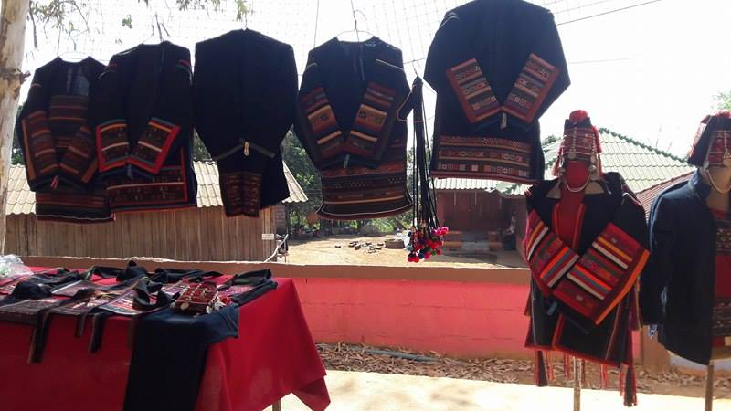
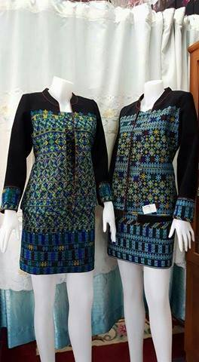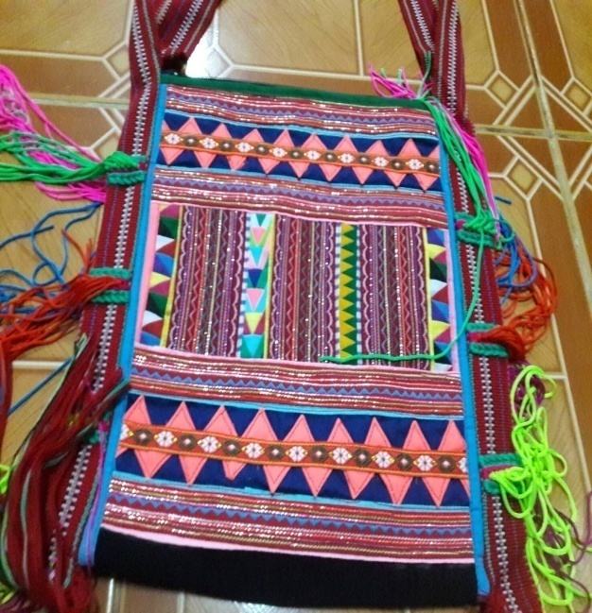

ข้อมูลผู้มีความรู้ภูมิปัญญาท้องถิ่น
ความรู้ด้าน พิธีกรรม/ประเพณีชนเผ่า
1.นายแสนเจริญ แซ่ซี อยู่บ้านเลขที่ 1 หมู่ที่ 2 บ้านแม่มอญ ตำบลห้วยชมภู
2.นายยี้ ก๋วยก๋วย อยู่บ้านเลขที่ 25 หมู่ที่ 2 บ้านแม่มอญ ตำบลห้วยชมภู
3.นายไอ่แสง คำมู บ้านเลขที่ 122 หมู่ที่ 8 บ้านจะนู ตำบลห้วยชมภู
4.นายเงาะ ตาหมี่ บ้านเลขที่ 36 หมู่ที่ 1 บ้านห้วยส้าน ตำบลห้วยชมภู
5.นายใจฮิน แซ่พ่าน บ้านเลขที่ 75 หมู่ที่ 8 บ้านห้วยแก้ว ตำบลห้วยชมภู
6.นายสุรพล ปูแฮ บ้านเลขที่ 48 หมู่ที่ 10 บ้านจะคือ ตำบลห้วยชมภู

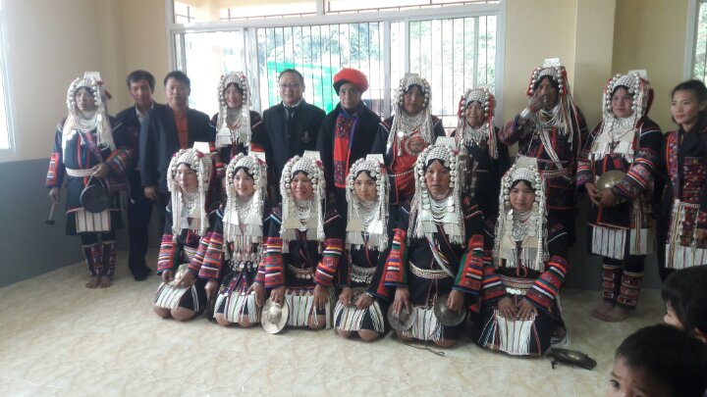

ข้อมูลผู้มีความรู้ภูมิปัญญาท้องถิ่น
ความรู้ด้าน สมุนไพร/ รักษาโรค
1.นางนาก๋วย มะตาหมี่ อยู่บ้านเลขที่ 86 หมู่ที่ 2 บ้านแม่มอญ ตำบลห้วยชมภู
2.นางไหนฮิน มณีพงษ์ อยู่บ้านเลขที่ 115 หมู่ที่ 6 บ้านห้วยชมภู ตำบลห้วยชมภู
3.นายจะที ไอ่จาง บ้านเลขที่ 80 หมู่ที่ 6 บ้านห้วยชมพู ตำบลห้วยชมภู
4.นายอาซุ วุยยะกู่ บ้านเลขที่ 146 หมู่ที่ 7 บ้านปางขอน ตำบลห้วยชมภู
5.นายอาแม เวยยือกู่ บ้านเลขที่ 25 หมู่ที่ 11 บ้านร่มเย็น ตำบลห้วยชมภู
6.นางอะโลมา บ้านเลขที่ 57 หมู่ที่ 1 บ้านห้วยส้าน ตำบลห้วยชมภู
7.นางอาซาดิมะ ตาหมี่ อยู่บ้านเลขที่ 70 บ้านห้วยส้าน ตำบลห้วยชมภู
8.นายโง๊ะ ตาหมี่ อยู่บ้านเลขที่ 54 บ้านห้วยส้าน ตำบลห้วยชมภู
9.นางฟาม ภันธนภัทร หมู่ 7 บ้านปางขอน ตำบลห้วยชมภู

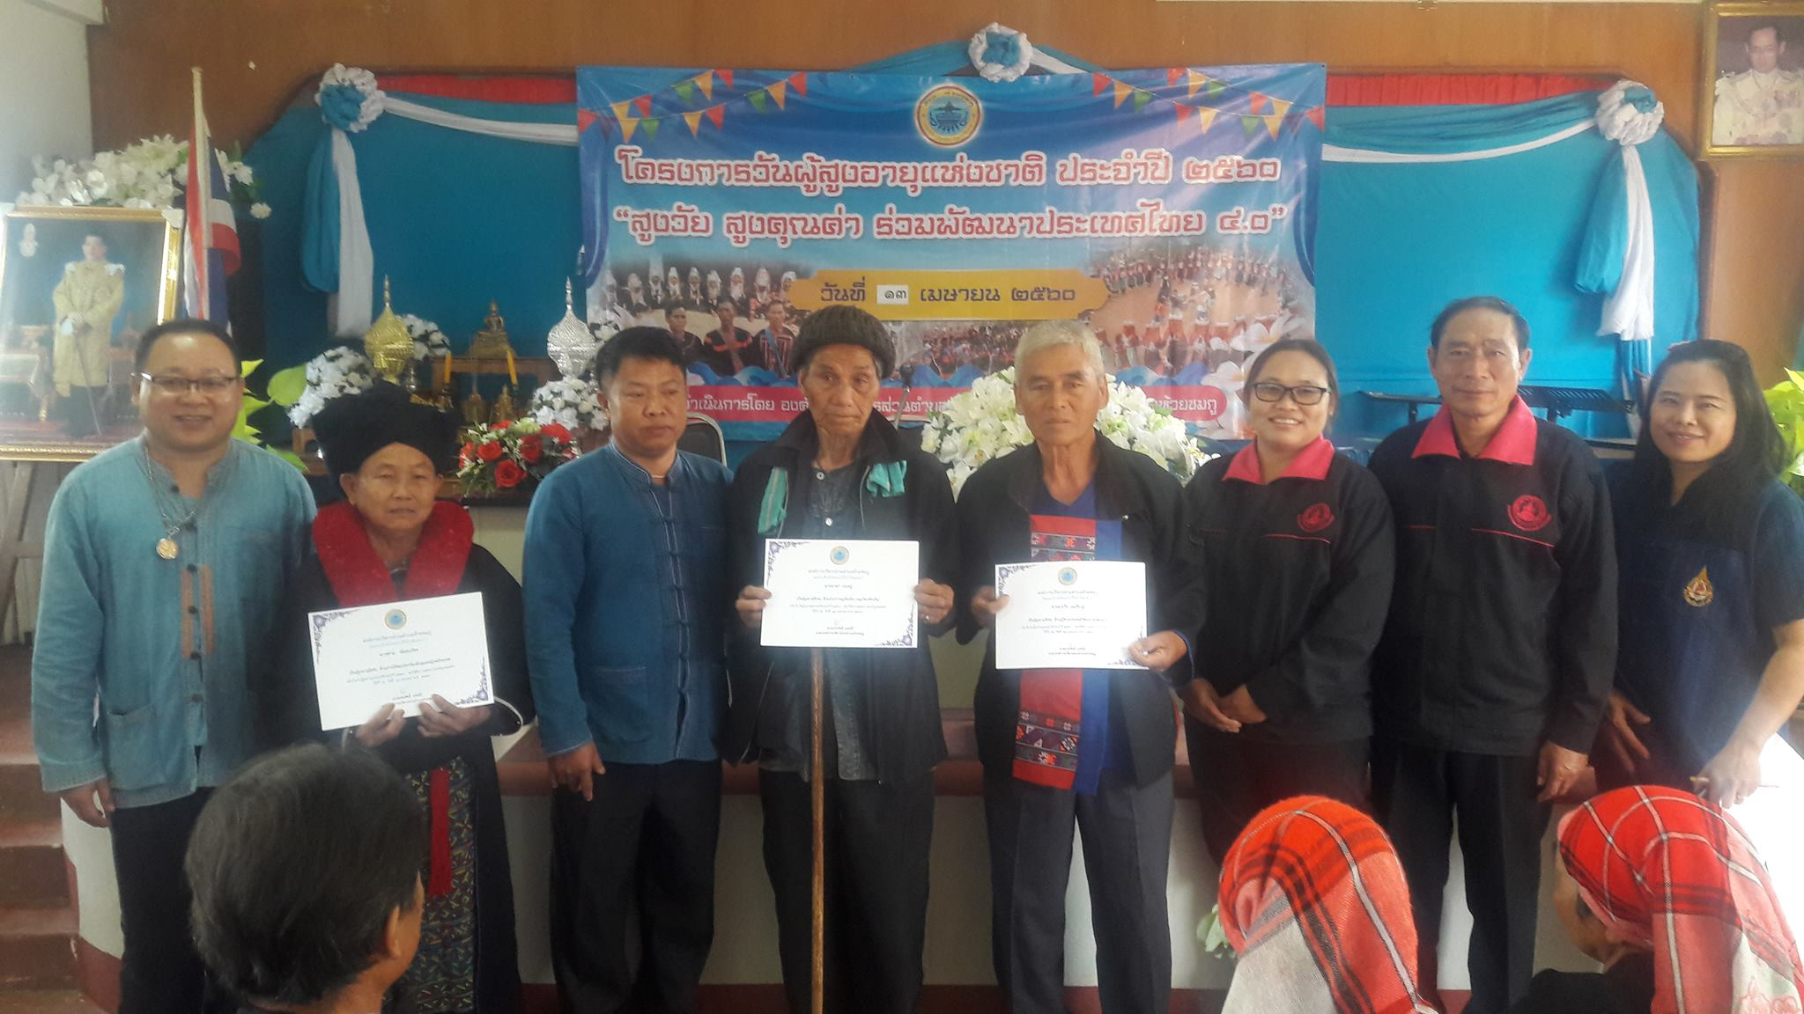

ข้อมูลผู้มีความรู้ภูมิปัญญาท้องถิ่น
ความรู้การจักสาน
1.นายแอแส จะอู๋ อยู่บ้านเลขที่ 96 หมู่ที่ 8 บ้านห้วยแก้ว ตำบลห้วยชมภู
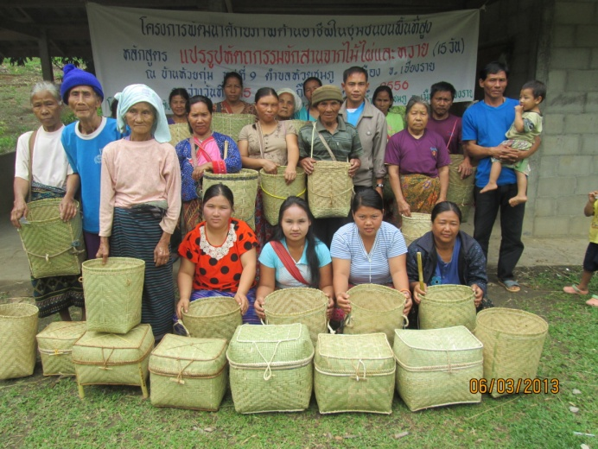

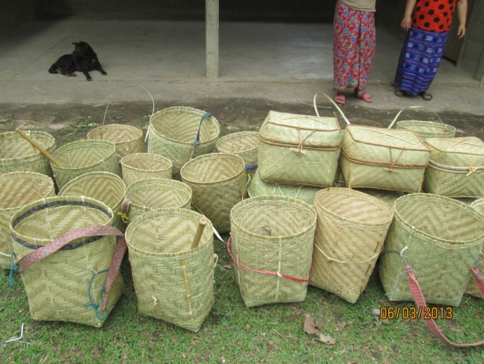

ข้อมูลผู้มีความรู้ภูมิปัญญาท้องถิ่น
ความรู้ด้านการตีมีด
1.นายปะแน พะก่า อยู่บ้านเลขที่ 102 หมู่ที่ 8 บ้านห้วยแก้ว (หย่อมบ้านแก่งหลวง) ตำบลห้วยชมภู
2.นายจะยู ป่ากู่ อยู่บ้านเลขที่ 135 หมู่ที่ 8 บ้านห้วยแก้ว (จะนู) ตำบลห้วยชมภู
มีดด้ามยาว หรือมีดด้ายหญ้าของอาข่า
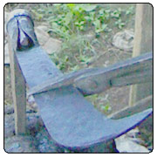
มีลักษณะตัวมีดมีความยาว ประมาณ 30 - 45 เซนติเมตร ตรงปลายมีดจะมีลักษณะงอเข้าหาตัวมีดที่คม ส่วนที่ปลาย มีดนั้นจะมีลักษณะเหมือนปล้องถือได้ สามารถที่จะนำไม้มาเหลาแล้วสอดเข้าไปข้างใน เพื่อใช้เป็นด้ามจับอีกครั้งหนึ่ง เพื่อสะดวกแก่การใช้งาน ซึ่งมีดชนิดนี้จะใช้ในการด้ายหญ้าเท่านั้น และใช้ตัดต้นไม้ ซึ่งจะสังเกตเห็นว่าขนาดของตัวมีดจะมีความหนากว่ามีดชนิดอื่น ๆ มีดด้ามยาวนี้จะเป็นมีดคู่ชีพของอาข่าเพราะอาข่าจะใช้มีดนี้ในการทำไร่ตลอดเวลา

เคียวเกี่ยวข้าวอาข่า
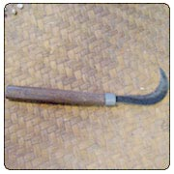
ทำมาจากเหล็ก อาข่าจะมีการตีเคียวเพื่อใช้ในการเกี่ยวข้าวโดยเฉพาะ คือ เคียว อาข่าจะมีลักษณะโค้ง ตัวมีดจะหนานิดหน่อย ไม่มีรอยหยักด้านในของด้ามที่มีความคม ซึ่งเคียวใช้ในการเกี่ยวข้าวโดยตรงเท่านั้น

ขวาน (เต่า)
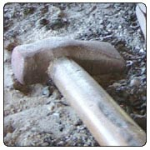
ใช้ในการผ่าฝืน หรือใช้ตัดต้นไม้ที่มีขนาดใหญ่ อาข่าจะทำมาจากเหล็กที่มีขนาด ใหญ่เพื่อเหมาะสมแก่การใช้งาน วิธีการตีขวานอาข่าเริ่มจาก นำท่อนเหล็กมาเผาให้อ่อนตัวแล้ว จากนั้น จะมีการเจาะรู ซึ่งขนาดเจาะรูนั้นจะต้องเผาให้ก้อนเหล็กอ่อนตัวจริง ๆจึงจะสามารถที่จะเจาะรูได้ หลังจากที่เจาะรูเรียบร้อยแล้ว จะมีการตีตรงปลายขวานให้มีความคม จากนั้นเหลาไม้มาสอดใส่เข้าไป เพื่อ

ข้อมูลผู้มีความรู้ภูมิปัญญาท้องถิ่น
ดนตรี/ศิลปะการแสดงชนเผ่า
1.นายโจแสง ไสลวาส อยู่บ้านเลขที่ 87 หมู่ที่ 10 บ้านจะคือ ตำบลห้วยชมภู

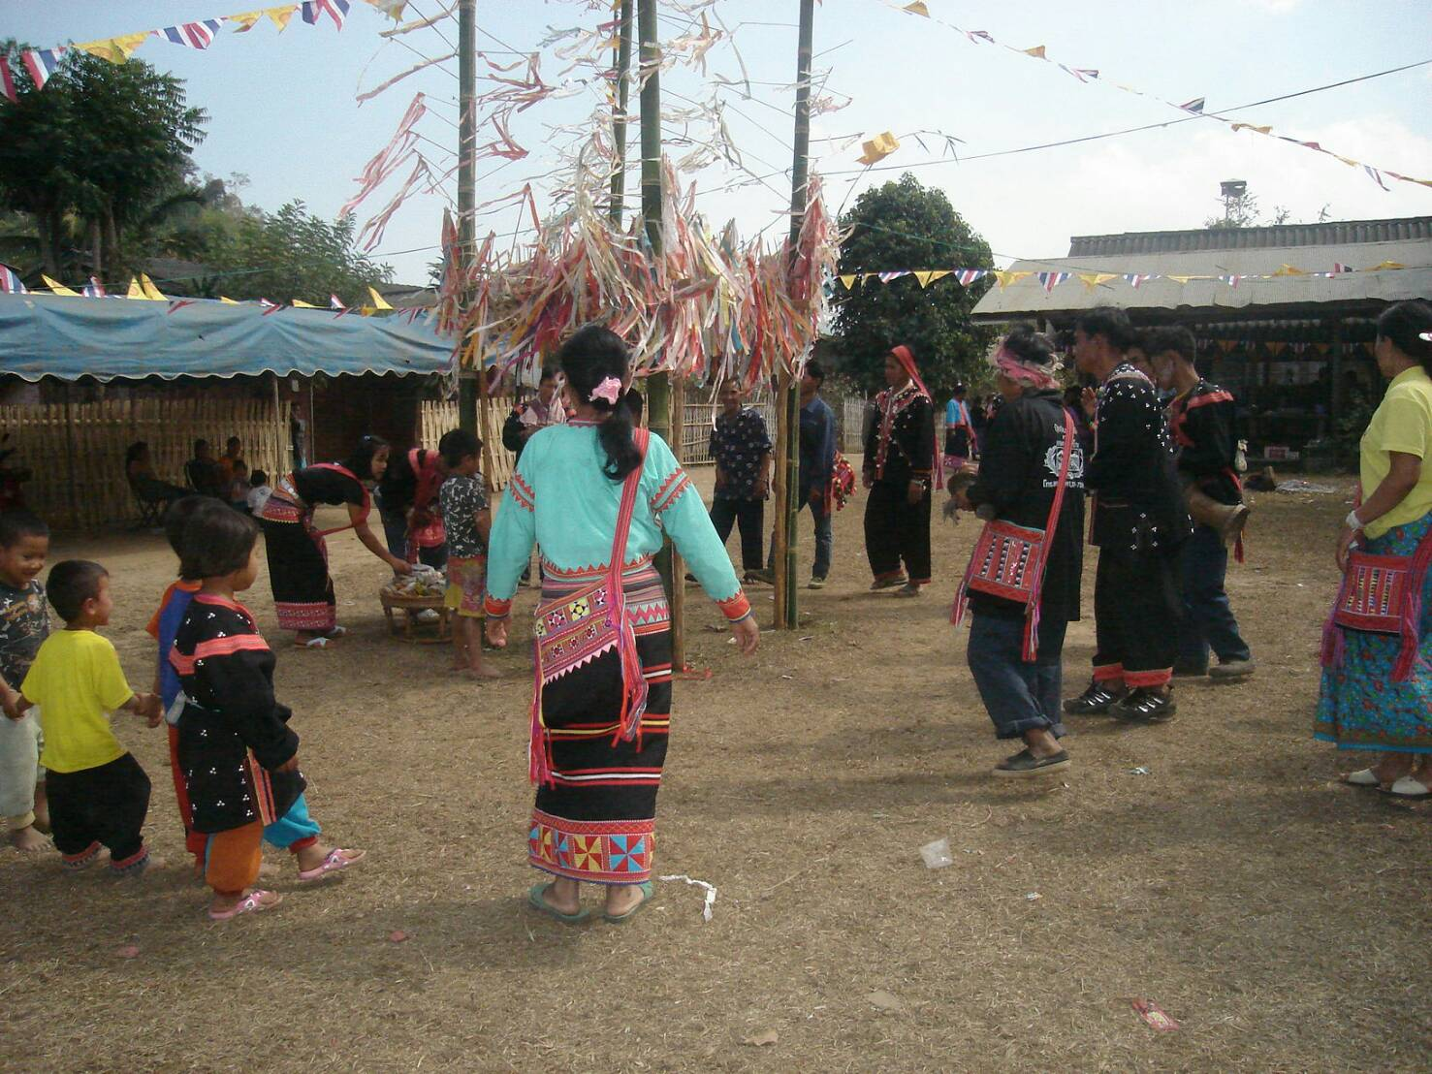

ข้อมูลผู้มีความรู้ภูมิปัญญาท้องถิ่น
ความรู้ด้าน อาหารชนเผ่า
1.นายโลต มื่อโป๊ะ อยู่บ้านเลขที่ 117 หมู่ที่ 7 บ้านปางขอน ตำบลห้วยชมภู

